Bindungs- und Reaktions-Energie

Wie viel Energie wird bei einer chemischen Reaktion frei? Wie viel Energie lässt sich also beispielsweise aus einem kg Fett, Zucker oder Treibstoff gewinnen?



**Abb 1:** Wie viel Treibstoff braucht es, um der Erde zu entkommen?

Es gibt verschiedene Möglichkeiten, diese so genannte **Reaktionsenergie $ΔE_{R}$** zu bestimmen. Auf diesen Seiten geht es darum, die Reaktionsenergie mit Hilfe von Bindungsenergien abzuschätzen.

Die Frage könnte also sein: Wie viel Energie wird bei folgender Reaktion umgesetzt?

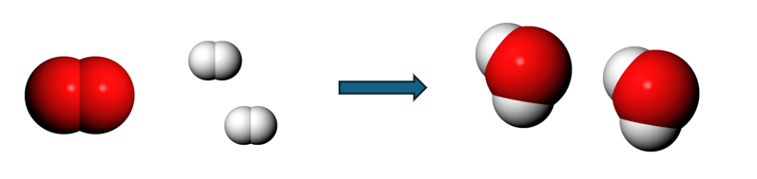

**Abb 2:** Synthese von Wasser

Übrigens: Diese Reaktion ist

Zunächst müssen wir klären, was **Bindungsenergie** denn genau ist und welche Faktoren ihre Grösse bestimmen.

Dann werden wir aus Bindungsenergien abschätzen, wie viel Energie bei einer Reaktion umgestzt wird (**Reaktionsenergien**).

Mit Hilfe der Reaktionsenergien werden wir verstehen, weshalb es die ganze Biochemie gibt, also die Chemie der Lebewesen. Sie ist nur deshalb möglich, weil sich aus C-Atomen beliebig lange Moleküle zusammensetzen lassen, denn Lebewesen, wie wir sie kennen, wären ohne solche Riesenmoleküle (Makromoleküle) nicht denkbar. Der Abgebildete bakterielle Motor besteht aus vielen solchen Makromolekülen. Es geht also darum zu verstehen, weshalb solche riesigen Ketten aus C-Atomen möglich sind, nicht aber aus O- oder N-Atomen.

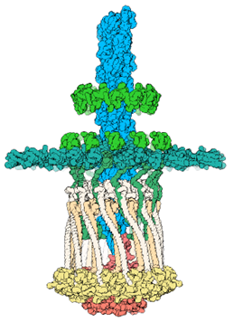

**Abb 3:** Bakterieller Motor zum Antrieb von Flagellen. Dieser Motor besteht aus vielen Proteinen (Makromolekülen).

Dann werden wir überlegen, was man anhand von Bindungsenergien über den Ablauf von Reaktionen und Aktivierungsenergien chemischer Reaktionen herausfinden kann.

Statt “Reaktionsenergie” und “Bindungsenergie” werden oft die Begriffe “Reaktionsenthalpie” und “Reaktionsenergie” verwendet. Der letzte Abschnitt soll ganz grob zeigen, was es damit auf sich hat.

Hier kannst du Tabellen mit den Bindungsenergien und Elektronegativitäten herunterladen, die für dieses Projekt verwendet werden:

[Download](file:///D:\Dropbox%20(Privat)__P\sphinx_reStructuredText\Arbeitsbuch_Bindungsenergie_build_static\start\Bindungsenergien_Elektronegativitaeten.pdf)Tabellen (pdf)   
[Download](file:///D:\Dropbox%20(Privat)__P\sphinx_reStructuredText\Arbeitsbuch_Bindungsenergie_build_static\start\Bindungsenergien_Elektronegativitaeten.docx)Tabellen (Word)

# 1. Bindungsenergie

Folgende Abbildung zeigt ein Wasserstoffmolekül: Zwei H-Atom-Kerne, die aus einem Proton bestehen, werden durch ein Elektronenpaar zusammengehalten.

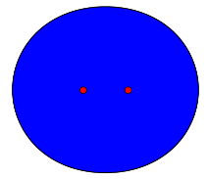

**Abb 1:** Wasserstoffmolekül

Diese Bindung ist jedoch nicht völlig starr. Durch Stösse oder die Absorption von Strahlung können Bindungen in Schwingung geraten.



**Abb 2:** Schwingende Bindung zwischen H-Atomen.

Wird mehr Energie zugeführt, so wird die Schwingung heftiger:



**Abb 3:** Stärker angeregte Wasserstoffbindung.

Dabei zeigt die Kurve unter dem Molekül die potentielle Energie (y-Achse) der Bindung als Funktion des Abstandes der beiden Kerne (x-Achse).

Bei einer solchen Schwingung wird ununterbrochen Bewegungsenergie (Ekin) in potentielle Energie (Epot) umgewandelt und umgekehrt: Wenn die Bindung maximal gestaucht (A) oder gestreckt (B) ist, stehen die Kerne still und die Bewegungsenergie ist , während die potentielle Energie maximal ist. Im Gleichgewichtsabstand (C) erreicht Epot den tiefsten Punkt. Dann ist Epot minimal und Ekin maximal.

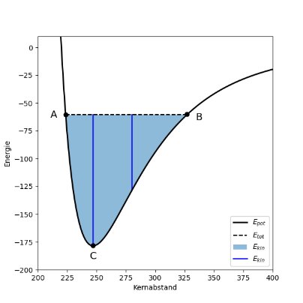

**Abb 4:** Energie schwingender Bindungen (Lennard-Jones-Potential). Die gestrichelte Linie zeigt die totale Energie einer bestimmten Schwingung zwischen den Auslenkungen A und B. Die ausgezogene Kurve stellt die potentielle Energie dar und der blaue Bereich bzw. die blauen vertikalen Linien die Bewegungsenergie.

Wenn man genug Energie zufügt, kann die Bindung auch gespalten werden:

**Video 1:** Spaltung einer Bindung

Um die Kerne in Schwingung zu versetzen, muss Energie hinzugefügt werden. Um die Kerne ganz voneinander zu entfernen und die Bindung zu trennen, muss man mindestens den Betrag der so genannten **Bindungsenergie** hinzufügen.

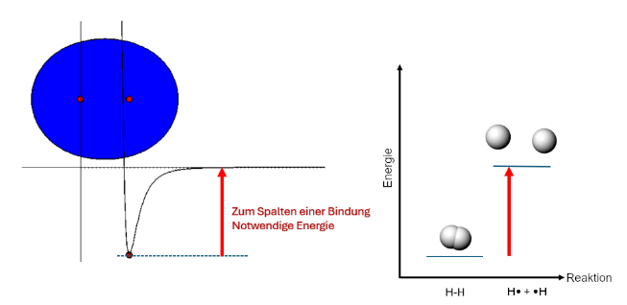

**Abb 5:** Zum Spalten einer Bindung notwendige Energie

Genau genommen ist die Bindungsenergie allerdings umgekehrt definiert: Sie ist definiert als die Energie, **die frei wird**, wenn zwei Atome eine Bindung ausbilden. Der Betrag ist allerdings genau derselbe, einzig der Pfeil weist nach unten statt nach oben und die Energie ist negativ. Daher sind Bindungsenergien stets negativ.

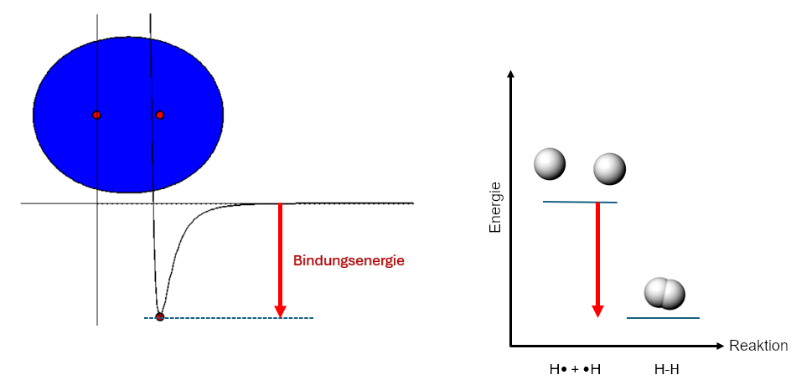

**Abb 6:** Bindungsenergie

Angegeben wird die Bindungsenergie normalerweise in kJ/mol: Die Bindungsenergie ist also die Energie, die frei wird, wenn **ein mol** Bindungen geknüpft werden.

**Ein häufiger Irrtum** besteht darin *, dass Bindungsenergie in der Bindung gespei-chert sei und beim Bruch der Bindung freigesetzt werde*. Tatsächlich ist es umgekehrt: **Eine Bindung zu lösen erfordert Energie**. Die Bindungsenergie entspricht der freigesetzten Energie bei der Bindungsbildung und geht an die Umgebung “verloren”, wenn aus Atomen Moleküle werden.

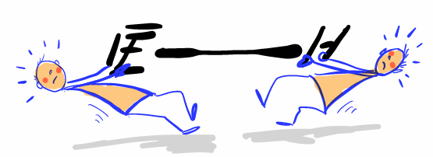

**Abb 7:** Das Zerreissen von Bindungen kostet Energie.

Wie aber kann in einer chemischen Reaktion Energie frei werden, wenn das Brechen von Bindungen doch Energie braucht? Indem schwache Bindungen gebrochen und starke geknüpft werden. Das folgende Diagramm zeigt die Idee - aber du brauchst das hier noch nicht zu verstehen, auf der nächsten Seite wird dies erklärt.

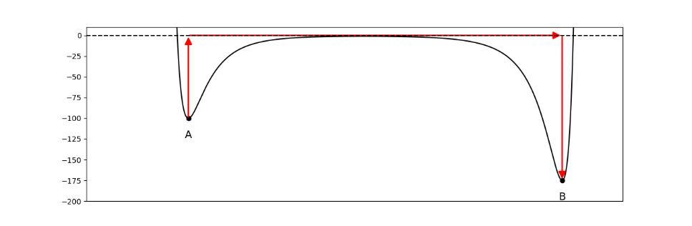

**Abb 8:** Das Molekül mit Kernabstand A wird gespalten und ein Molekül mit Kernabstand B (von rechts gemessen) entsteht.

Schlage nun ein paar Bindungsenergien in einer Formelsammlung nach. **Bindungsenergien** werden oft **Bindungsenthalpien** genannt und unter diesem Namen aufgeführt. Der Begriff “Bindungsenthalpie” ist ein sehr technischer Begriff und im letzten Abschnitt erfährst du dazu mehr.

In der Tabelle suchst du den einen Bindungspartner in den Spaltenüberschriften, den anderen seitlich und am Kreuzungspunkt findest du die Bindungsenthalpie. Für FH-Bindungen findest du die Bindungsenergie also so:

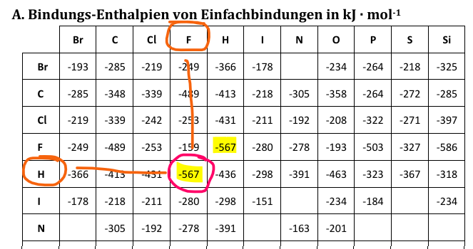

**Abb 9:** Bindungsenergien in der Tabelle nachschlagen

Die Bindungsenergie von Bindungen zwischen zwei Wasserstoffatomen beträgt (pro mol Bindungen): kJ/mol

Die Bindungsenergie von anderen Bindungen können viel grösser oder auch kleiner sein. Die Bindungsenergie der H-F-Bindungen beträgt kJ / mol

Einfach und Mehrfachbindungen haben natürlich nicht dieselbe Bindungsenergie. Die Bindungsenergie der Mehrfachbindung in Stickstoff-Molekülen beträgt

Wie viel Energie wird also benötigt, um ein mol Wassermoleküle in einzelne Atome zu zerlegen?   
Hinweise:

* jedes Wassermolekül weist **zwei** OH-Bindungen auf
* Um Bindungen zu spalten, muss man Energie in das System **hinein**stecken

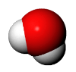

**1.1. Bindungsenergien sind nur ungefähre Grössen**

Zum Schluss dieser Seite noch eine Bemerkung: Bindungsenergien stimmen für gegebene Bindungen nur ungefähr. Denn Bindungen zwischen denselben Atomen können sehr unterschiedlich stark sein, je nachdem, in welcher Umgebung sie sich befinden (Abb. 1). Dennoch stimmen die Werte oftmals recht genau.

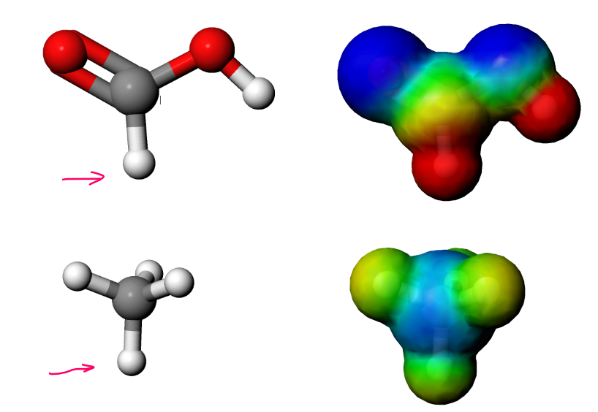

**Abb 10:** Unterschiedlich gebundene H-Atome in CH-Bindungen. Das H-Atom in der Methansäure trägt eine recht positive Partialladung, weil die beiden stark elektrophilen O-Atome die Valenzelektronen “absaugen”. Die C-H-Bindungen in diesen Molekülen weisen daher unterschiedliche Bindungsenergien auf.

# 2. Was bestimmt die Grösse der Bindungsenergie?

**2.1. Faktoren**

Die Bindungsenergie hängt vor allem von drei unabhängigen Faktoren ab: Von der Länge der Bindung, von der Anzahl der Bindungselektronen und von der Polarität der Bindung. In diesem Abschnitt werden wir nur untersuchen, wie sich diese Faktoren auswirken. Falls dich interessiert, weshalb sich diese Faktoren auf die Bindungsenergie auwirken, findest du am Ende dieser Seite Hintergrundinfos.

**2.1.1. Erster Faktor**

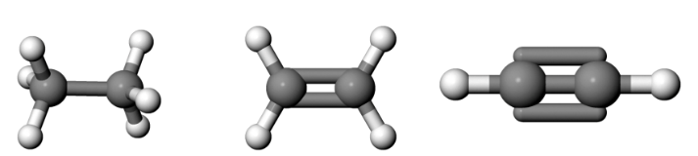

**Abb 1:** Ethan, Ethen und Ethin.

Der erste Faktor wird klar, wenn man die CC-Bindungen in Ethan, Ethen und Ethin vergleicht.

| **Molekül** | **Ethan** | **Ethen** | **Ethin** |
| --- | --- | --- | --- |
| Bindungsenergie [kJ/mol] | -348 | -614 | -839 |

Der Faktor, welcher hier zu stark unterschiedlichen Bindungsenergien führt, ist

. Diese Bindungen sind umso stärker (die Bindungsenergie ist umso stärker negativ bzw. ihr Betrag ist umso grösser), je .

**2.1.2. Zweiter Faktor**

Der zweite Faktor zeigt sich, wenn man folgende Bindungen vergleicht:

| **Bindung** | **Cl-Cl** | **Br-Br** | **I-I** |
| --- | --- | --- | --- |
| Bindungsenergie [kJ/mol] | -242 | -193 | -151 |

Der Faktor, welcher hier zu stark unterschiedlichen Bindungsenergien führt, ist

Diese Bindungen sind umso stärker (die Bindungsenergie ist umso stärker negativ bzw. ihr Betrag ist umso grösser), je

**2.1.3. Dritter Faktor**

Den dritten Faktor erkennt man, wenn man folgende Bindungen vergleicht:

| **Bindung** | **HN-Bindung** | **HO-Bindung** | **HF-Bindung** |
| --- | --- | --- | --- |
| Bindungsenergie [kJ/mol] | -391 | -463 | -567 |

Näherungsweise kann du annehmen, dass die Atome N, O und F alle etwa gleich gross sind.

Der Faktor, welcher hier zu stark unterschiedlichen Bindungsenergien führt, ist

Diese Bindungen sind umso stärker (die Bindungsenergie ist umso stärker negativ bzw. ihr Betrag ist umso grösser), je . Welchen Zahlenwert benutzt man, um die Grösse dieses Faktors abzuschätzen?

Wie gross ist dieser Zahlenwert für diese drei Bindungen? Gib die Werte (mindestens) auf eine Nachkommastelle gerundet ein.

| **Bindung** | **Zahlenwert** |
| --- | --- |
| HN-Bindung |  |
| HO-Bindung |  |
| HF-Bindung |  |

Übrigens: Für diese Faktoren gibt es Ausnahmen, die sich aber mit den Hintergrundinfos verstehen lassen. Findest du solche Ausnahmen?

**2.2. Beispiel**

Betrachte nun zwei Bindungen: eine C-H und eine C-Cl-Einfachbindung. Was spricht dafür, dass die C-Cl-Einfachbindung eine höhere Bindungsenergie hat und was dafür, dass sie die tiefere Bindungsenergie hat?

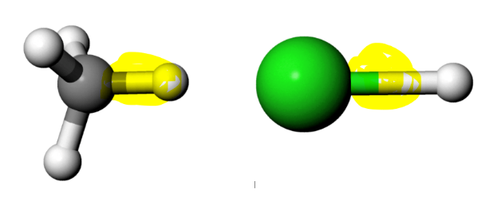

**Abb 2:** Die Bindungsenergien einer CH- und einer ClH-Bindung werden verglichen.

Dafür, dass die Bindung zwischen Chlor- und Wasserstoffatomen (H-Cl) *stärker* ist als die C-H-Bindung (stärker negative Bindungsenergie), spricht, dass die Bindung

Dafür, dass die H-Cl-Bindung *schwächer* ist, spricht, dass die Bindung ist.  
Welches Atom trägt die **negative Partialladung** in der C-H-Bindung   
und in der HCl-Bindung?

**2.3. Hintergrund**

Doch weshalb sind kurze, stark polare Mehrfachbindungen besonders schwer zu zerreissen? Alle diese Faktoren haben irgendwie damit zu tun, dass sich die Elektronen und Rümpfe in Molekülen mit solchen Bindungen besonders stark gegenseitig anziehen.

**2.3.1. Elektronen pro Bindung**

Der am einfachsten verständliche Faktor ist die Anzahl der Elektronenpaare in der Bindung: Eine Doppelbindung ist stärker als eine Einfachbindung, weil zusätzlich zur σ-Bindung auch noch eine π-Bindung hinzukommt. Daher ist die Reaktionsenergie stärker negativ. Bei einer Dreifachbindung kommt noch eine weitere π-Bindung hinzu, und so ist es nicht erstaunlich, dass die Bindungsenergie von Dreifachbindungen besonders stark negativ ist.

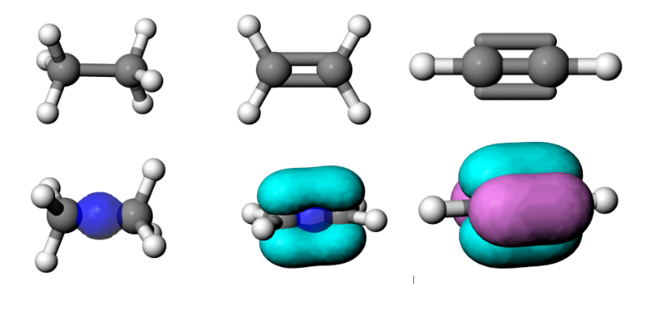

**Abb 3:** Bindungen in Ethan, Ethen und Ethin

Interessant wird es, wenn man überprüft, wie gross der Effekt der zusätzlichen Bindungselektronenpaare ist. Im einfachsten Fall würde jedes Elektron die Bindungsenergie um denselben Betrag senken.

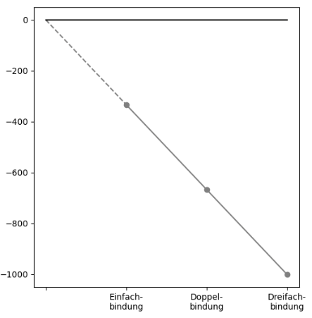

**Abb 4:** Einfachster Fall für den Effekt der Anzahl Bindungselektronenpaare

So einfach ist es aber nicht. Man könnte sodann vermuten, dass die π-Bindungen einen kleineren Beitrag leisten, weil sie eine grössere Distanz zu den Rümpfen aufweisen - aber auch das ist nicht immer so. Der Effekt ist von Atomsorte zu Atomsorte recht verschieden, je nach der genauen elektronischen Struktur. Dies hat wichtige Auswirkungen auf das Leben - siehe den Abschnitt über die Stabilität organischer Stoffe.

**2.3.2. Bindungslänge**

Der zweite Faktor ist auch einfach zu verstehen. Chlor und Fluor-Moleküle sind identisch aufgebaut: um zwei 7-Fach geladene Rümpfe gruppieren sich insgesamt 7 doppelt gefüllte Kugelwolken. Sie unterscheiden sich einzig darin, dass das Chloratom mehr Rumpfelektronen enthält und damit einen grösseren Rumpf aufweist. Daher sind die Elektronen etwas weiter weg von der positiven Ladung und werden selber auch noch etwas grösser. Alle Bestandteile sind also etwas grösser, die Abstände zwischen Elektronen und Rümpfen sind etwas grösser, und so sind die Coulomb-Anziehungskräfte kleiner. Daher hält die Bindung schlechter und die Bindungsenergie ist weniger stark negativ.

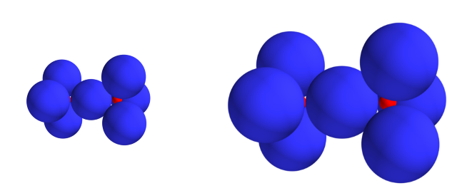

**Abb 5:** Fluor und Chlor im Ladungswolkenmodell

**2.3.3. Bindungspolarität**

Der kniffligste Einflussfaktor ist die Bindungspolarität. Wieso sollten Bindungen umso stärker sein, je polarer sie sind?

Dies hat damit zu tun, dass polare Bindungen etwas kürzer sind als vergleichbare weniger polare Bindungen. In folgender Abbildung sind Chlor-, Fluor- und Wasserstoffatome in verschiedenen Molekülen zu sehen. Ihr Radius entspricht immer ihrem Kovalenzradius. Während die Atome sich in den Elementarstoffmolekülen stets gerade berühren, überlappen sie in den Verbindungen mit polaren Bindungen. Dies bedeutet, dass der Kernabstand in polaren Bindungen etwas kürzer ist als die Summe der Kovalenzradien.

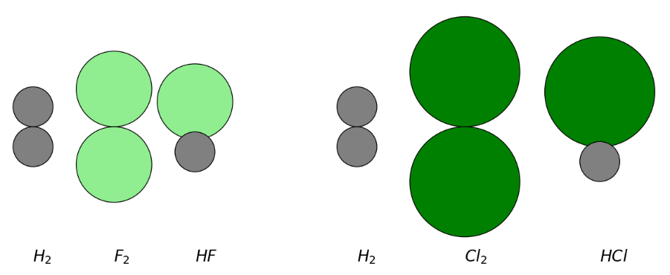

**Abb 6:** Polare Bindungen sind etwas kürzer als vergleichbare unpolare Bindungen.

In einer Bindung zwischen schwach elektronegativen Atomen (z.b. zwei Silicium-Atome) wird das bindende Elektronenpaar schwach festgehalten, weil die Rumpfladung schwach ist. Daher lässt sich die Bindung relativ gut zerreissen.

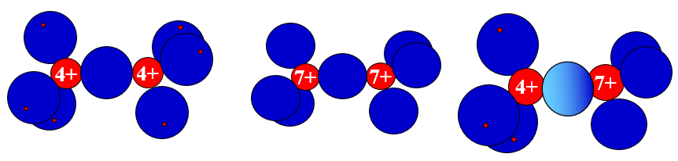

**Abb 7:** Unpolare und polare Bindungen im Kugelwolkenmodell: Si₂H₆, Cl₂, ClSiH₃,

Aber auch die Bindung zwischen zwei stark elektronegativen Atomen ist schwach. Hier würden die Bindungselektronen zwar stark von den stark geladenen Rümpfen angezogen, aber die Rümpfe stossen sich gegenseitig stark ab, so dass die Bindung ebenfalls relativ lang bleibt und die Elektronen vergleichsweise schwach gebunden werden.

In einer polaren Bindung werden die Elektronen hingegen vom elektronegativeren Atom stark angezogen. Der Rumpf des anderen Atoms ist zu schwach geladen, um eine starke Abstossung zu erfahren. Alle Valenzelektronen können also näher zum stark geladenen Rumpf hin rücken und werden von diesem stark angezogen, was zu hohen Anziehungskräften führt. Daher sind polare Bindungen schwer zu zerreissen und haben eine stark negative Bindungsenergie.

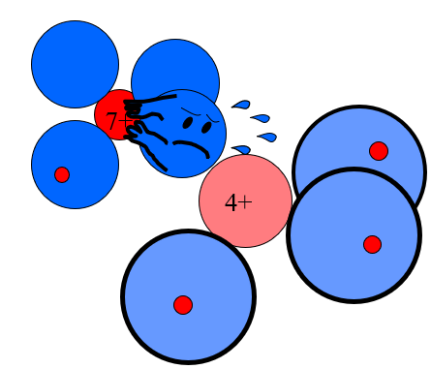

**Abb 8:** Bindungselektronenpaar in einer stark polaren Bindung.

# 3. Reaktionsenergie

**3.1. Reaktionsenergie aus Bindungsenergien berechnen**

Die Reaktonsenergie ist diejenige Energie, die bei einer Reaktion umgesetzt wird. Dabei gibt man die Energie pro **molarem Formelumsatz** an; es ist also die umgesetzte Energie, wenn die Reaktion “ein Mol mal abläuft”.

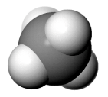

Mit Hilfe der Bindungsenergien kann man nun die Reaktionsenergie einer chemischen Reaktion abschätzen. Aber dazu müssen wir ein paar Vorarabeiten leisten. Betrachten wir dazu das Beispiel der Verbrennung von Methan. **Bitte überlege und notiere dir jeweils die Antworten, bevor du den entsprechenden Button anklickst**.

Wähle nun “färbe Bindungen ein”. Es erscheinen alle beteiligten Moleküle und man kann die Bindungen, die gebrochen werden müssen und die sich wieder bilden, direkt abzählen. Pro Methan-Molekül werden also

* 4 CH-Bindungen gebrochen (rot)
* 2 OO-Doppelbindungen gebrochen (blau), da zwei O₂ Moleküle reagieren
* 2 CO-Doppelbindungen geknüpft (grün), da pro CO₂-Molekül zwei Doppelbindungen gebildet werden
* 4 OH-Bindungen geknüpft (violett), da zwei Wassermoleküle à zwei Bindungen entstehen

Pro pro molarer Formelumsatz werden also 4 *mol* CH-Bindungen und 2 *mol* OO-Doppelbindungen gebrochen, während 2 *mol* CO-Doppelbindungen und 4 *mol* OH-Bindungen geknüpft werden.

Für einen molaren Formelumsatz dieser Reaktion sind für das Zerreissen der Bindungen also

* CH-Bindungen:
* OO-Doppelbindungen

erforderlich. Total müssen somit

aufgewendet werden, um alle Bindungen zu zerreissen. Das positive Vorzeichen zeigt, dass diese Energie in das System hineingesteckt werden muss.

Auf ähnliche Weise lässt sich natürlich auch die freigesetzte Energie berechnen und daraus der Energieumsatz:

**Video 1:** Berechnung der Reaktionsenergie der Verbrennung von Methan

Man kann die Reaktionsenergie natürlich auch systematisch mit Hilfe einer Tabelle berechnen. Tipps: Blende die angefärbten Bindungen nochmals ein. Und: du kannst auch prüfen, wenn noch nicht alle Werte eingetragen sind.

| **Moleküle** | **CH4** | **+ O2** | **→** | **H2O** | **CO2** |
| --- | --- | --- | --- | --- | --- |
| Koeffizient |  |  |  |  |  |
| Bindungen pro Molekül |  |  |  |  |  |
| Bindungsenergie [kJ / mol] (pro Bindung) |  |  |  |  |  |
| Energieumsatz pro molarem Formelumsatz [kJ/mol FU] |  |  |  |  |  |
| Total [kJ/mol FU] |  |  |  |  |  |

Das Total sollte direkt die Summe der Zahlen in der letzten Zeile sein.

**3.2. Beispiele**

Berechne nun die Reaktionsenergien für die Synthese von Wasser und von Chlorwasserstoff in den Unterlagen mit Hilfe eines Energiediagramms und/oder in Form einer Tabelle. Berechne die Energie, die beim Bilden von 1 mol Wasser aus den Elementarstoffen frei wird (die so genannte **Bildungsenergie** von Wasser) und den Energieumsatz bei einer vorgegebenen Menge an Produkt.

Kontrolliere hier, ob du auf das richtige Resultat kommst:

|  | **Reaktionsenergie** |
| --- | --- |
| Reaktionsenergie der Synthese von Wasser | kJ/mol |
| Reaktionsenergie der Synthese von Chlorwasserstoff | kJ/mol |
| Wie viel Energie wird bei der Synthese von 1 mol Wasser frei? | kJ |
| Wie viel Energie wird frei, wenn 9.50 mol Wasser synthetisiert werden? | kJ |

**3.3. Faustregel für exotherme bzw. endotherme Reaktionen**

Diese Berechnungen ergeben ein charakteristisches Resultat, mit dessen Hilfe man einfach abschätzen kann, ob eine Reaktion endotherm oder exotherm ist:

Eine Reaktion, die mit wenig polaren Bindungen startet und mit stark polaren Bindungen endet, ist in der Regel

denn die Bindungen in den Edukten sind dann weil die Bindungsenergie der polaren Bindungen ist. Bei Verbrennungen werden typischerweise aus

.

**3.4. Freisetzung von Energie**

Auf welche Weise wird denn nun bei exothermen Reaktionen die berechnete Energie frei? Das Brechen der Bindungen braucht Energie, was bedeutet, dass sich die Teilchen dabei verlangsamen. Das Knüpfen der Bindungen liefert Energie, was bedeutet, dass sich die Teilchen dabei beschleunigen. Und weil bei einer Exothermen Reaktion mehr Energie frei wird als aufgewendet werden muss, beschleunigen sich die Teilchen mehr als dass sie abgebremst werden. Die Teilchen sind nach der Reaktion schneller, das Reaktionsgefäss wird also heiss:

**Video 2:** Bei einer Verbrennung wird Energie frei

# 4. Knacknüsse zur Reaktionsenergie

In der Biochemie ist es oft erforderlich abzuschätzen, ob eine Reaktion spontan abläuft und dabei Energie freisetzt oder ob Energie zugeführt werden muss, damit sie statt-findet. Die Faustregel auf der vorherigen Seite ist hier hilfreich:

**Faustregel 1**

*Bindungen sind in der Regel umso stärker, je polarer sie sind. Wenn in einer Reaktion schwach polare Bindungen zu stark polaren umgesetzt werden, wird daher normalerweise Energie frei und die Reaktion läuft spontan (von selber) ab.*

Für quantitative Abschätzungen können wir die Faustregel noch etwas ergänzen:

**Faustregel 2**

*In grober Näherung liefert jede CC- oder CH-Bindung beim Verbrennen pro Bindungselektronenpaar ganz grob etwa 220 kJ/mol Energie. Durch das Umsetzen stark polarer Bindungen wird hingegen in grober Näherung keine Energie frei.*

**4.1. Ethanol und Benzin**

Sowohl Ethanol als auch Benzin werden verwendet, um Motoren anzutreiben. Benzin ist ein kompliziertes Gemisch von Alkanen, aber wir nehmen hier einfachheitshalber an, es bestehe nur aus Octan.

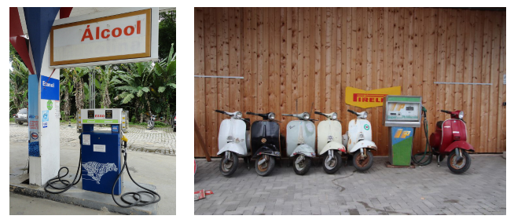

**Abb 1:** Tankstellen mit Ethanol und mit Benzin

Pro kg enthält Octan viel mehr Energie als Ethanol. Dies kann man anhand folgender Abbildung verstehen.

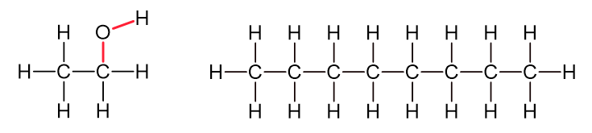

**Abb 2:** Ethanol und Octan. Alle stark polaren Bindungen sind rot dargestellt, die schwach polaren oder unpolaren schwarz.

Octan enthält nur schwach polare oder unpolare Bindungen. Beim Verbrennen liefert **jede einzelne dieser Bindungen** Energie, weil ihre Spaltung wenig Energie kostet und die entstehenden OH- und CO-Bindungen viel Energie liefern.

Ethanol enthält hingegen bereits ein polar gebundenes O-Atom. Die zwei stark polaren Bindungen zu diesem Atom sind bereits energetisch günstig und liefern beim Verbrennen keine Energie. Das O-Atom ist bezüglich Energiedichte nur Ballast: Es macht das Molekül zwar schwerer, trägt aber nichts zum Energiegehalt bei.

Wie viel Energie ergibt gemäss dieser Abschätzung die Verbrennung von Ethanol und von Octan?

|  | **Reaktionsenergie** |
| --- | --- |
| Abgeschätzte Reaktionsenergie der Verbrennung von Ethanol | kJ/mol |
| Abgeschätzte Reaktionsenergie der Verbrennung von Octan | kJ/mol |

Zum Vergleich: Folgende Tabelle zeigt die genauen Messwerte dieser Reaktionsenergie und daneben die Werte, die man mit der obigen Berechnungsmethode erhält. Auch die grobe Abschätzung mit 220 kJ/mol polare Bindungen stimmt in diesen Fällen sogar genauer als die Berechnung mit Bindungsenergien!

|  | **Gemessener Wert** | **Aus Bindungsenergien berechnet** |
| --- | --- | --- |
| Ethanol | 1367.6 kJ/mol | -1030 kJ/mol |
| Octan | -5430 kJ/mol | -4159 kJ/mol |

**Bitte überlege dir die Antworten auf folgende Fragen zuerst alleine und notiere deine Antwort, bevor ihr euch im Zweier- oder Dreierteam über eure Antwworten austauscht.**

**4.2. Fett und Zucker**

Folgende Abbildung zeigt ein Zuckermolekül (Glucose) und ein Fettmolekül (Glycerintripalmitat). Im Fett sind alle polaren Bindungen rot eingezeichnet, die unpolaren schwarz.

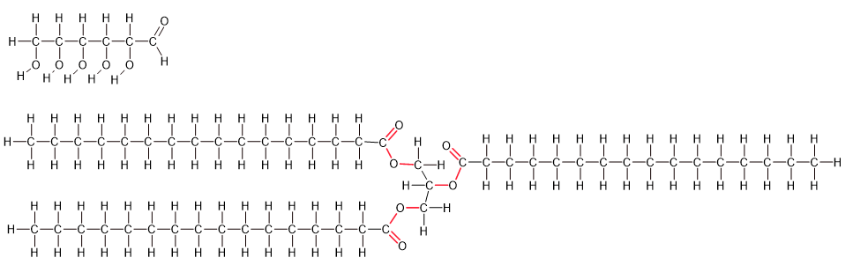

**Abb 3:** Glucose und Fett

Versuche anhand von Bindungs- und Reaktionsenergien zu erklären, weshalb Zugvögel fast nur Fett als Energiespeicher verwenden und kaum Zucker, während Pflanzen ihre Energie meist in Form von Zucker und anderen Kohlenhydraten speichern (wie Stärke).

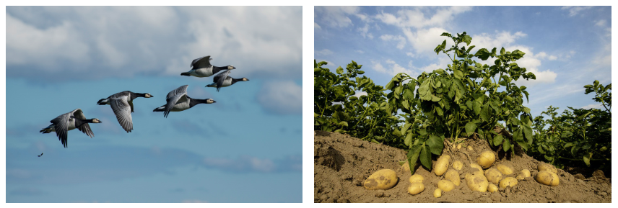

**Abb 4:** Zugvögel verwenden vor allem Fett als Energiespeicher, viele Pflanzen hingegen Kohlenhydrate wie Zucker und Stärke

**4.3. Reaktionsenergie der Verbrennung von Fett**

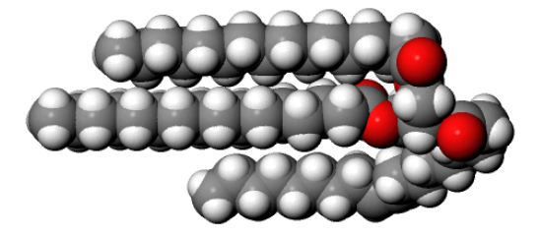

**Abb 5:** Fettmolekül (Glycerintripalmitat)

Schätze nun die Reaktionsenergie der Verbrennung von Glucose und dem obigen Fett mit Hilfe unserer Faustregel (-220 kJ/mol schwach oder unpolare Bindung) an.

Bei Glucose könnte man die schwach- oder unpolaren Bindungen an sich noch durchzählen. Aber es geht einfacher:

Zählen wir die Valenzelektronen, die insgesamt für Bindungen zur Verfügung stehen.

* pro C-Atom 4 Valenzelektronen
* pro H-Atom 1 Valenzelektron
* pro O-Atom 2 Valenzelektronen für Bindungen (die übrigen 4 sind ja in nichtbindenden Elektronenpaaren verstaut)

Insgesamt stehen also 48 Elektronen für Bindungen zur Verfügung. Das gibt 48/2 = 24 Elektronenpaarbindungen. Jedes O-Atom geht aber nur stark polare Bindungen ein und pro O-Atom sind dies 2 Bindungselektronenpaare, total also 12 Bindungselektronenpaare. Es verbleiben somit 12 Elektronenpaare in unpolaren Bindungen. Glucose sollte also beim Verbrennen etwa

liefern.

**Schätze auf dieselbe Weise ab, wie gross die Reaktionsenergie der Verbrennung des Fettes etwa ist**. Es hat die Formel C₅₁H₉₈O₆ und den Namen Glycerin-Tripalmitat.

Glucose hat eine molare Masse von 180.16 g/mol, Glycerin-Tripalmitat eine molare Masse von 807.33 g/mol. Berechne zudem, wie viele kJ **pro Gramm** in diesen beiden Stoffen gespeichert sind. Verwende dazu die Zahlen aus deinen groben Abschätzungen (mit 220 kJ/mol pro schwach polarer Bindung).

|  | **Reaktionsenergie** |
| --- | --- |
| Abgeschätzte Reaktionsenergie der Verbrennung des Fettes | kJ/mol |
| Pro Gramm etwa gespeicherte Energie in Zucker (als negative Zahl) | kJ/g |
| Pro Gramm etwa gespeicherte Energie in Fett (als negative Zahl) | kJ/g |

Ein Gramm Fett speichert also etwa doppelt so viel Energie wie ein Gramm Zucker!

**4.4. Der perfekte Treibstoff**

Versucht, folgende Frage anhand von abgeschätzten Reaktionsenergien zu beantworten - zuerst alleine und dann im Team.

Motoren kann man mit ganz verschiedenen Treibstoffen betreiben, zum Beispiel mit

* Wasserstoff
* Erdgas (vorwiegend Methan)
* Benzin (im Durchschnitt etwa Octan)
* Kohle

1. **Daniela Düsentrieb** erfindet gerade ein Flugzeug, das man für wenig Geld im Internet bestellen kann, selber zusammenbauen und das dann trotzem mit möglichst wenig Treibstoff möglichst weit fliegt. Welches ist aus ihrer Sicht der beste Treibstoff? Was wäre der zweitbeste?
2. Und **Lars Eisbär** darf auswählen, mit welchen zwei Treibstoffen die Menschen in Zukunft ihre Energie gewinnen sollen. Was ist aus seiner Sicht der beste und der zweitbeste Treibstoff.

Tipp: Was bedeutet “gut” für Daniela Düsentrieb und was heisst “gut” für Lars Eisbär?



**Abb 6:** Daniela Düsentrieb und Lars Eisbär

# 5. Stabilität organischer Moleküle

**5.1. Weshalb organische Moleküle beständig sind**

Damit es organische Moleküle geben kann, dürfen sie nicht zu schnell zerfallen. Es müssen also zwei Bedingungen erfüllt sein:

* Sie dürfen nicht von selber auseinanderfallen, also mit sich selber zu kleineren Molekülen reagieren. Mit Bindungsenergien kann man sehr schön zeigen, dass Ketten aus C-Atomen nicht zerfallen, während Ketten aus N- oder O-Atomen sehr gut zerfallen. Im ersten Abschnitt geht es um diese Frage.
* Sie dürfen nicht mit anderen allgegenwärtigen Molekülen wegreagieren, beispiels-weise mit Wasser oder Sauerstoff. Wie wir wissen, brennen die meisten organischen Stoffe gut, sie reagieren also mit Sauerstoff. Aber die Reaktion startet wegen der hohen Aktivierungsenergie nicht von selbst (man muss Holz anzünden, damit es brennt). Wenn Sauerstoff vorhanden ist, sind organische Moleküle zwar nicht wirklich stabil (sie brennen ja), aber immerhin metastabil: unter normalen Bedingungen überdauern sie dennoch lange. Die Gründe für dieses metastabile Verhalten werden wir im zweiten Teil betrachten.

**5.2. Organische Moleküle sind stabil gegen Zerfall**

Eine Kette aus C-Atomen und H-Atomen, in der sich Doppel- und Einfachbindungen abwechseln, kann in Prinzip zu C2H2 zerfallen, genauso wie eine analoge Kette aus N-Atomen in einzelne N2-Moleküle zerfallen kann. Dies ist möglich, weil es von den Atomen her genau aufgeht und nirgendwo die Edelgasregel verletzt wird.

Berechne die Reaktionsenthalpie für diese Reaktion pro mol Einheiten (also pro mol C2H2 bzw. pro mol N2). Tipp: zerschneide die Kette gedanklich in genau gleich-artige Elemente. Jedes dieser Elemente enthält gleich viele Atome und Elektronenpaare, wie die kleinen Moleküle darunter. Berechne nun Energie, die zum Spalten aller Bindungen in diesen Element nötig ist und vergleiche sie mit der Energie, die beim Zusammensetzen der kleinen Moleküle frei wird.

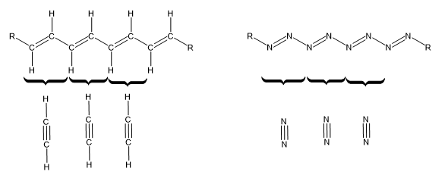

**Abb 1:** Ketten aus C- und N-Atomen könnten im Prinzip in Moleküle mit Mehrfachbindungen zerfallen.

|  | **Reaktionsenergie** |
| --- | --- |
| Reaktionsenergie des Zerfalls der C-Kette | kJ/mol |
| Reaktionsenergie des Zerfalls der N-Kette | kJ/mol |

Was lässt sich aus dem Resultat über die Stabilität von Ketten aus C- oder N-Atomen aussagen?

Folgende Abbildung zeigt die Bindungsenergien von Einfach-, Doppel- und Dreifachbindungen zwischen C-, N- und O-Atomen. Statt zu rechnen, könnte man auch direkt mit dieser Grafik begründen, wie C-Ketten gegen Zerfall stabil sind, nicht aber Ketten aus N- und O-Atomen. Wie müsste man dabei argumentieren?

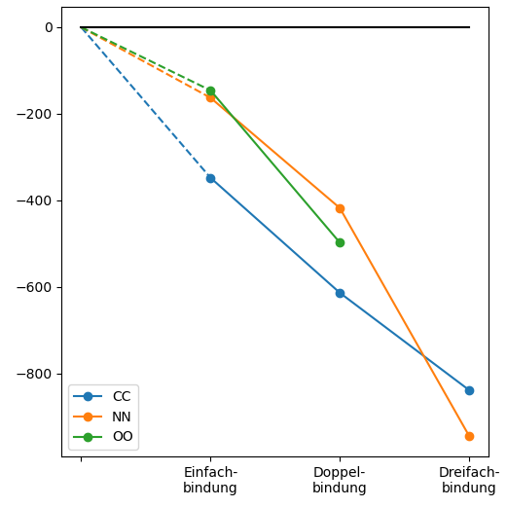

**Abb 2:** Bindungsenergien von Einfach-, Doppel und Dreifachbindungen.

**5.3. Organische Moleküle sind zugleich instabil und reaktionsträge**

Organische Moleküle enthalten viele C-H und C-C -Bindungen. Diese sind natürlich schwach polar oder gänzlich unpolar und die Atome sind elektropositiv. Wenn sie mit Sauerstoff reagieren, ergeben sich hingegen stark polare Bindungen, da Sauerstoffatome stark elektronegativ sind. Daher ist die Verbrennung organischer Stoffe energetisch sehr günstig und es wird dabei viel Wärme frei. Aus diesem Grund sind beispielsweise Fette so geeignete Energiespeicherstoffe.



**Abb 3:** Fettmoleküle enthalten recht lange C-Ketten. In anderen Stoffklassen wie Kohlehydraten, Eiweissen oder DNS sind die Ketten noch viel länger.

Obwohl in solchen Reaktionen viel Energie frei wird, sind organische Moleküle dank der bemerkenswert grossen Aktivierungsenergie erstaunlich inert (sie regieren nicht weg). Während sich z.B. weisser Phosphor (P4) an Luft spontan entzündet, können manche organische Moleküle Jahrmilliarden überdauern. Dies hat vor allem folgende Gründe:

* C-Atome sind relativ klein (weit oben im PSE) und die Rümpfe sind relativ schwach geladen und stossen sich relativ wenig ab. Daher ist die C-C-Bindung kurz (154 pm), so dass der Abstand zwischen den Bindungselektronen und den Rümpfen klein ist, was zu vergleichsweise starken Anziehungskräften und einer starken Bindung führt.
* C-Atome haben weder eine besonders grosse noch eine besonders kleine Rumpfladung (4+). Sie haben daher eine mittlere Elektronegativität und können keine extrem polaren Bindungen eingehen, die energetisch besonders günstig wären. Es lässt sich daher gar nicht übermässig viel Energie freisetzen.
* Da jedes C-Atom in vier Raumrichtungen Bindungen eingeht, sind die Bindungen in den Ketten räumlich gut abgeschirmt. Daher haben Reaktionen, in deren Verlauf eine C-C-Bindung gespalten wird, meist hohe Aktivierungsenergien.
* Und schliesslich ist auch das Sauerstoffmolekül selbst erstaunlich reaktionsträge. Wenn die Atmosphäre Fluorgas enthielte, so würde augenblicklich alles in Flammen aufgehen. Nicht so bei Sauerstoff. Dies hat mit einer sehr aussergewöhnlichen Eigenschaft der Hülle von Sauerstoff zu tun, die zu einer hohen Aktivierungsenergie für die Reaktion mit normalen Stoffen führt. Die Besonderheit von Sauerstoff besteht darin, dass ein Elektronenpaar nicht wirklich gepaart ist, so dass Sauerstoff ein so genanntes Diradikal ist - aber das ist ein anderes Thema.

Die ersten beiden Gründe bewirken, dass die *Reaktionsenergien einer Reaktion nicht allzu gross* sind, die letzten beiden, dass die *Aktivierungsenergien hingegen sehr gross* sind. Aus diesen Gründen sind C-C-Bindungen gegenüber der Reaktion mit Sauerstoff zwar nicht stabil, aber immerhin metastabil: sie können Jahrhunderte oder Jahrtausende überdauern.

# 6. Reaktionsmechanismen

Die Synthese von Wasser könnte über verschiedene Wege ablaufen.

Beispielsweise könnten im Verlauf der Reaktion zuerst alle Bindungen gespalten werden, und dann alle neuen Bindungen wieder zusammengesetzt (Abb 1, Mechanismus 1).

Die Reaktion könnte aber auch schrittweise ablaufen, so dass zu keinem Zeitpunkt alle Bindungen gespalten sind. Bei Mechanismus 2 wird zunächst nur eine HH-Bindung gespalten und dann die Doppelbindung im Sauerstoffmolekül zu einer Einfachbindung. Dann beginnen sich bereits neue Bindungen auszubilden (Mechanismus 2). Mechanismus 3 beginnt hingegen mit der Spaltung der Doppelbindung zwischen den O-Atomen.

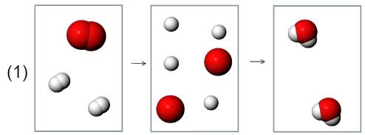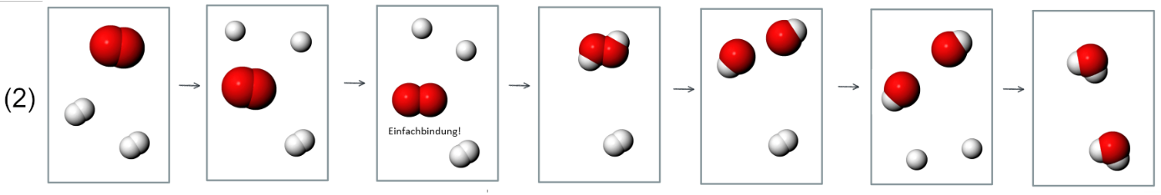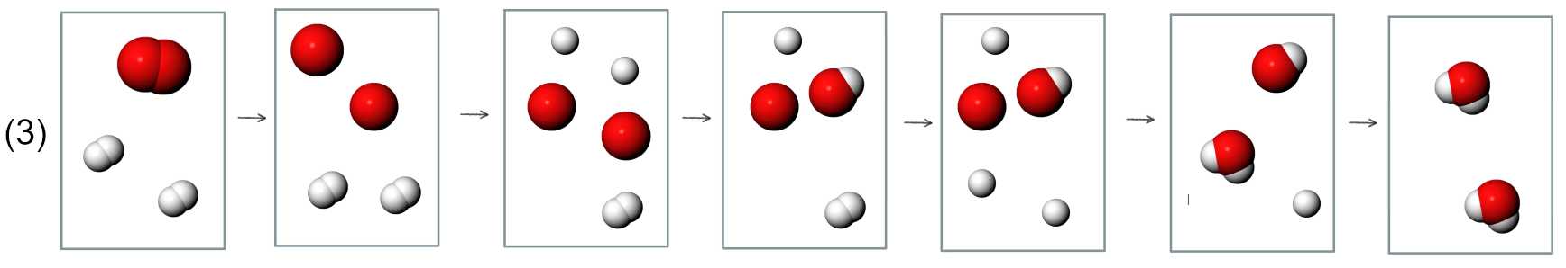

**Abb 1:** Mechanismen 1, 2 und 3

Folgende Abbildung zeigt den energetischen Verlauf der Reaktion, wie er sich aus den Bindungsenergien ergibt.

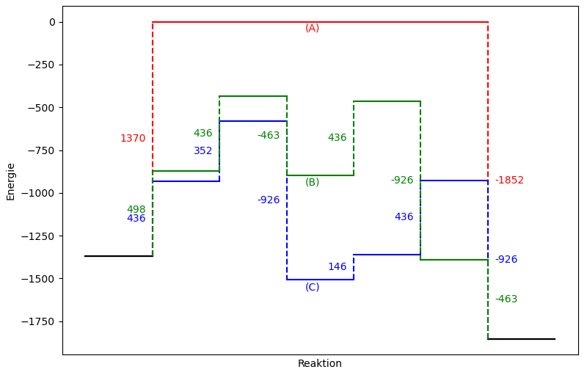

**Abb 2:** Mögliche Reaktionsverläufe der Synthese von Wasser.

Welcher Energetische Verlauf entspricht welcher der obigen Reaktionsmechanismen?

|  |  |
| --- | --- |
| Mechanismus 1 entspricht |  |
| Mechanismus 2 entspricht |  |
| Mechanismus 3 entspricht |  |

Die Edukte würden sehr unterschiedlich schnell über diese verschiedenen Mechanismen reagieren:

|  |  |  |  |
| --- | --- | --- | --- |
| Welcher dieser Mechanismen würde deutlich langsamer ablaufen als die anderen zwei? | | |  |
| Welche Aussage trifft am besten zu? Die Reaktion verläuft vorwiegend |  |

Viele Reaktionen starten alleredings gar nicht damit, dass einzelne Bindungen ganz gebrochen werden. Stattdessen werden Bindungen oftmals immer schwächer, während bereits neue Bindungen geknüpft werden:

**Video 1:** Reaktion mit gleichzeitiger Lockerung einer alten Bindung und Ausbildung einer neuen.

Was bedeutet diese gleichzeitige Ausbildung und Lockerung von Bindungen für die Aktivierungsenergie?

In anderen Fällen wird die Abspaltung eines Molekülteils begünstigt, indem sich das verbleibende Molekül umstellt. Dies geschieht beispielsweise, wenn das

aus dem Blut in der Lunge zu und ragiert, woraufhin wir das ausatmen. Siehst du, wie hier Veränderungen im zurückbleibenden Teilchen die Abspaltung des begünstigen?

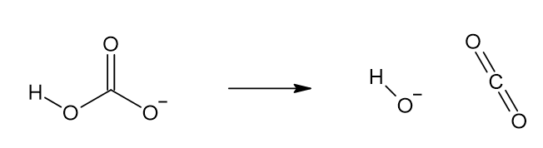

**Abb 3:** Abspaltung von Hydroxid-Ionen aus Hydrogencarbonat-Ionen.

**Video 2:** Zerfall von Hydrogencarbonat-Ionen

**7. Energie und Enthalpie**

Bei vielen chemischen Reaktionen spielt der Luftdruck eine Rolle.

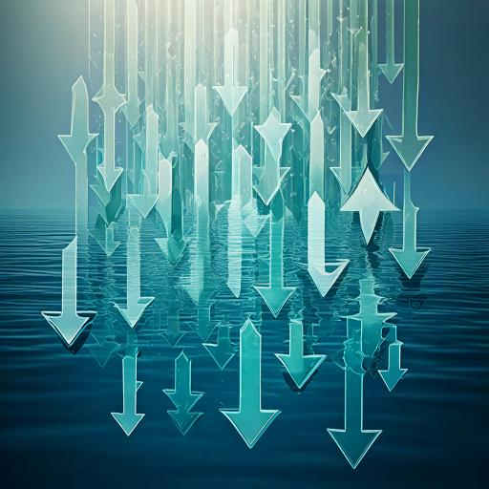

**Abb 1:** Die Luft drückt auf Reaktionssysteme und beeinflusst sie.

Bei der Elektrolyse von Wasser enstehen beispielsweise zwei Gase. Nicht nur kostet die Umwandlung von Wassermolekülen in Sauerstoff- und Wasserstoffmoleküle Energie. Die entsehenden Gase nehmen zudem mehr Raum ein und müssen sich gegen den Luftdruck ausdehen. Auch das kostet Energie.

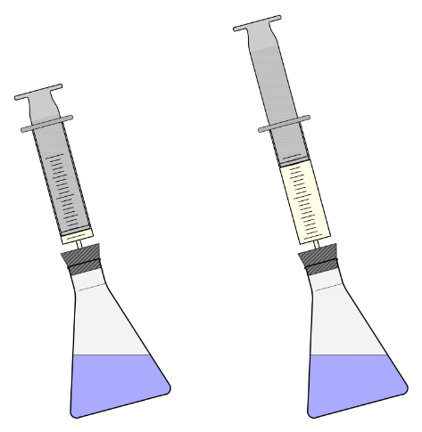

**Abb 2:** Wenn in einer Reaktion ein Gas entsteht, muss sich dieses gegen den Luftdruck ausdehnen und das kostet Energie.

Bei chemischen Reaktionen in offenen Gefässen muss man diesen Einfluss des Luftdrucks stets einberechnen. Genau dazu ist die Enthalpie gut: Bei Reaktionsenthalpien ist der Einfluss des Luftdrucks stets schon einberechnet. Enthalpie ist also eine ziemlich komplizierte Grösse, es ist die Reaktionsenergie plus der Einfluss des Luftdrucks.

**Take home Message:** Wenn man über Energien spricht, muss man sich immer genau überlegen, was man genau misst, welche Energie-Anteile man berücksichtigt und welche man vernachlässigt. Der technische Begriff „Enthalpie“ definiert dies klar und eindeutig.

Wir müssen uns darüber allerdings keine Gedanken machen. Wir können mit Enthalpien rechnen, als wären es ganz normale Energien, und uns darüber freuen, dass bei den Berechnungen dann der Effekt des Luftdrucks automatisch immer schon mit eingerechnet ist.

Wer die Details genau wissen möchte: Man berechnet die Enthalpie eines Systems aus der Energie in diesem System (Innere Energie U), dem Volumen des Systems V und dem Luftdruck p nach der Formel:

Formularbeginn

Formularende